Dzień 4
”Cześć dzieci!!! Dzisiaj rozwikłamy zagadkę:
Co słychać wiosną w gnieździe?’’ Jesteście gotowi?
- Rozmowa na temat: Co się kryje w gnieździe ptaka?
- Zabawa sensoryczna –skrzynia skarbów.
Tacki, pojemniki wypełnione różnymi materiałami, np.: watą, piórkami, kamykami, nasionami, ziarnami, masą solną lub piaskiem kinetycznym, Dzieci z zamkniętymi oczami dotykają zawartość pojemnika, określają cechy materiału i zgadują, co to może być. Sprawdzają, co jest ukryte w środku pudełka. Zastanawiają się, czy ten materiał mógłby posłużyć ptakom do budowy gniazd.
Przepis na piasek kinetyczny – do wykonania potrzebujemy olej i mąkę kukurydzianą, mieszamy, ugniatamy do uzyskania konsystencji mokrego piasku.
- Zabawa badawcza Co znajdziemy w skorupce jaja?
Jaja, talerzyk. Dzieci podają związane z nim określenia, np.: małe, duże, twarde, białe, kremowe, nakrapiane, okrągłe, owalne, gładkie itp. Dziecko uderza w skorupkę i wylewa zawartość na talerzyk. Nazywa części jaja: żółtko i białko. Dzieci oglądają skorupki jaja,
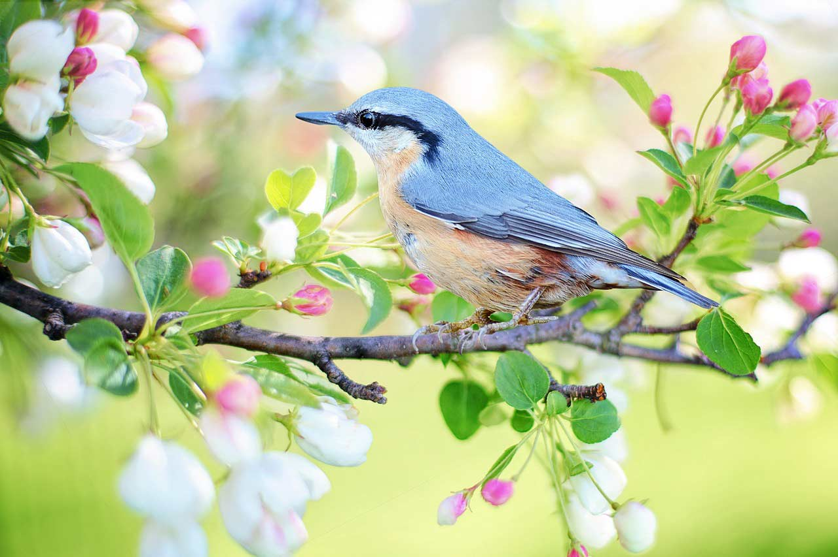

Pozdrawiamy, miłego dnia!!!
Dzień 5
Wiosenny ogródek- aktywności dla dzieci
„Dzień dobry!! Kochani!! Jak się dzisiaj czujecie?”
Posłuchajcie wiersza. O czym jest?
- Słuchanie wiersza K. Datkun-Czerniak Wiosna.
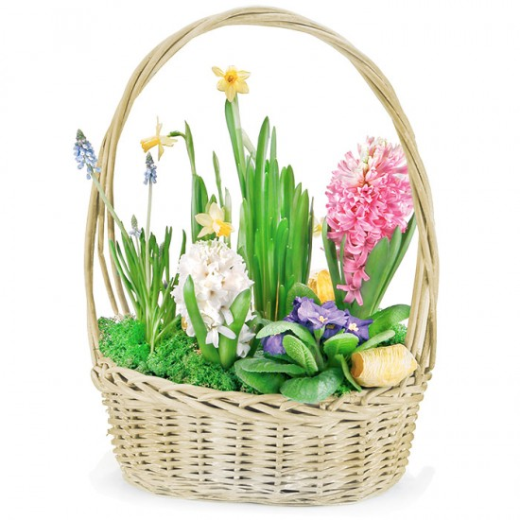
Wiosna w zielonej sukience nogami bosymi stąpa.
I gdzie stopę stawia, tam…
to chyba czary – wiosenny kwiat zostawia.
Po spacerze wiosny świat zmienia się cały.
Ptaki wśród zieleni radośnie śpiewają,
motyle fruwają, świerszcze cicho grają.
Kwiaty kolorowe wśród traw zakwitają.
Gdyby nie ty, wiosno, i te twoje czary,
to świat byłby pewnie i smutny, i szary.

„A teraz coś co tygryski lubią najbardziej…. Juhuuuu do tej zabawy będziecie potrzebować koca, podłogi i waszych silnych rodziców!!!”
- Zabawy ruchowe przy wykorzystaniu koca
TULIPAN
Na podłodze rozkładamy koc. Prosimy aby dziecko położyło się na brzegu koca. Zawijamy mówiąc słowa zawijamy zawijamy i już tulipanka z „Krzysia” mamy. Następnie odwijamy mówiąc odwijamy odwijamy i z powrotem „Krzysia” mamy.

WYCIECZKA PO OGRODZIE
Prosimy aby dziecko położyło się na środku koca. Łapiemy za jego brzegi i wozimy dziecko po całym domu .
HAMAK
Dziecko kładzie się na środku koca. Rodzice z obu stron łapią za jego brzegi huśtając w prawo i lewo.

„Podobało Wam się ? Teraz przyszła pora na wykonanie pracy plastycznej. Do wykonania pracy możecie użyć dowolnych materiałów w zależności jakimi materiałami dysponujecie. „
Wykonanie pracy „Wiosenne kwiaty” – dowolną techniką plastyczną w zależności jakimi materiałami dysponujemy w domu.
Propozycja na pracę: https://www.youtube.com/watch?v=yvV_hJ-HCj0
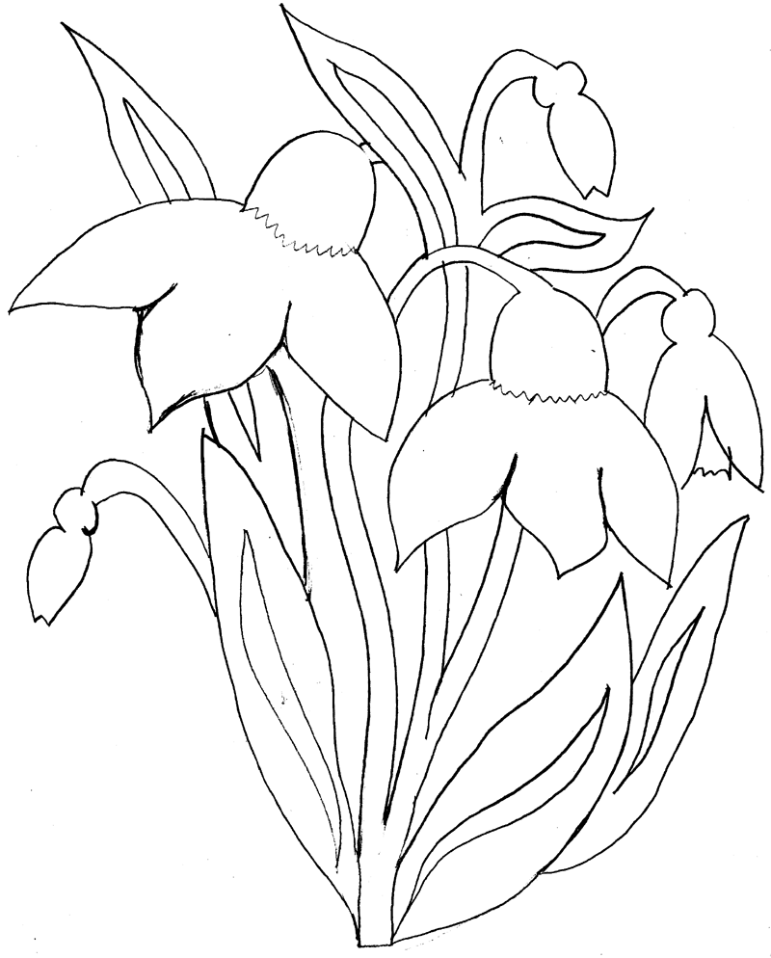

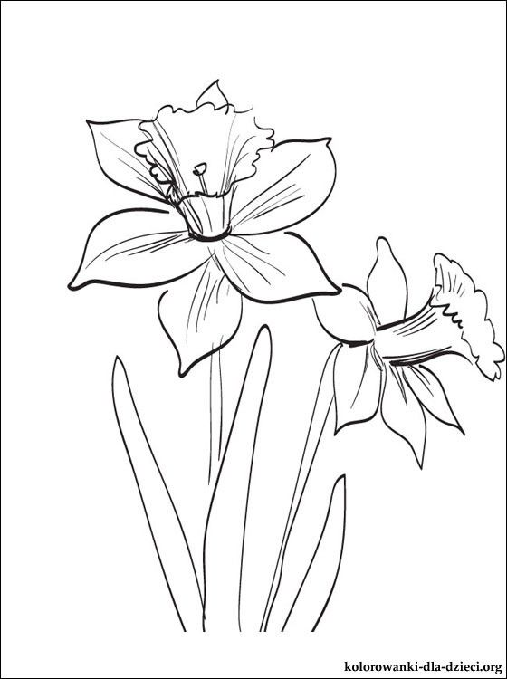
„Pozdrawiamy, miłego dnia”

